Suites arithmétiques
- Exemple 1:
La production d'une entreprise de matériel électronique était , pour 2006, de 6 000 appareils. L'entreprise prévoit une augmentation de production de 100 appareils par an.
Compléter le tableau suivant :

Année | 2006 | 2007 | 2008 | 2009
Production | 6 000 | ..... | …… | ……

+ 100
+ …
+ …

On obtient ainsi une suite de nombre 6000 ; 6100 ; 6200 ; 6300 en ajoutant 100 à chaque nombre pour obtenir le suivant.

Définition
On note U₁ , U₂ , U₃ et U₄ les productions respectives des années 2006, 2007, 2008 et 2009 .
Soit U_{n} la production de l’année n et U_{n-1} la production de l’année précédente.
U_{n} est forme une suite arithmétique. Donner :

- son premier terme U₁ = ……………………….
- Sa raison r = …………………………………..

La suite des nombres de la production est une suite arithmétique.
Le premier terme ou terme de rang 1 est noté U₁ ;
La raison est notée r.
Le terme de rang n est noté U_{n} ;
Le terme précédent de rang n - 1 est noté U_{n -1}
Dans ces conditions :
U_{n} = U_{n} ₋₁ + r.
Par exemple :
U₂ = U₁ + r ;
U₃ = U₂ + r, etc.

Comment calculer directement un terme d'une suite arithmétique ?
D’après ce qui précède on a :
U₂ = U₁ + r ;
U₃ = U₂ + r,
U₄ = U₃ + r ;
U₅ = U₄ + r,
U₆ = U₅ + r ;
U₇ = U₆ + r,
En additionnant les termes membre à membre, on montre que :
U₇ = U₁ +6× r = U₁ + (7 – 1)× r
En déduire le terme général U_{n} de la suite arithmétique en fonction uniquement de son premier terme U₁ , du rang n et de la raison r.
U_{n} =……………………………………………..

Plus généralement on admet donc que pour tout n  1:
U_{n} = U₁ + (n -1) r.

Application :
Soit la suite géométrique u_{n} de premier terme u₁ = 6000et de raison r = 100

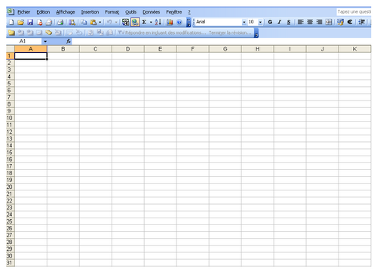
- Utilisation d’EXCEL.
- Ouvrir EXCEL.
- En A1 : taper « Rang n ».
- En A2 : taper « 1 »
- En B1 : taper « Termes de la suite u_{n} »
- En B2 : taper « 6000»

Calculs de rangs n.
- Dans la case A3 : Taper « = A2 + 1 ».
- Incrémentation de la première colonne: clic gauche de la souris sur le carré noir dans le coin droit de la case A3( une petite croix apparaît).
En maintenant le clic gauche enfoncé, sélectionner toutes les valeurs jusqu’à la ligne21.
Valider en appuyant sur « Entrée »

Calculs des termes de la suite u_{n} .

- En case B3 : taper « B2+100 ».
- Incrémentation de la deuxième colonne: clic gauche de la souris sur le carré noir dans le coin inférieur droit de la case B3 (une petite croix apparaît).En maintenant le clic gauche enfoncé, sélectionner toutes les valeurs jusqu’à la ligne 21.
- Valider en appuyant sur « Entrée ».

- Dans la cellule A22 taper S₂₀
- En case B22 : cliquer le symbole  de la barre d’outils(assurez-vous que les cellules B2 à B22 soient sélectionnées)
- Valider en appuyant sur « Entrée ».
Conclusion :
- Donner la valeur du terme de rang 20, noté u₂₀
- Donner le nombre total d’appareils produits en 20 années de services.

- Utilisation du formulaire.
  - Recopier dans le formulaire, la formule permettant de calculer la somme des n premiers termes d’une suite arithmétique en fonction du terme de rang 1, u₁ , du terme de rang n u_{n} et de la raison r

  - A partir du texte de l’exemple donner les valeurs suivantes : u₁ = r =

  - Calculer le terme de rang 20, noté u₂₀ =

  - Calculer(utiliser la formule recopiée précédemment) : S₂₀ = u₁ + u₂ + u₃ + …… + u₂₀ =

  - Lire la valeur de la somme du tableau et la comparer avec celle calculée.

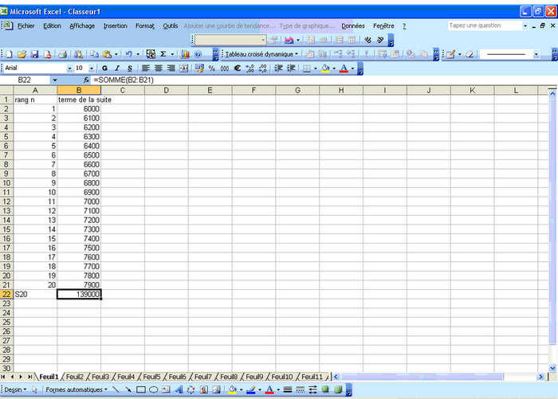

- Exploitation.
En suivant l’énoncé de l’exemple 1, calculer en utilisant U_{n} = U₁ + (n -1) r :

la production en 2012 : U₇ = ……………………. ;

au bout de combien d’années l’entreprise atteindra-t-elle une production de 7 000 appareils ?
……………………………………………………………………………………………………….

la production en 2020 : U₁₅ = ……………………. ;

Suites géométriques
- Activité
Un agent de maintenance est embauché dans une entreprise. La première année, son salaire mensuel S₁ s’élève à 1 100 €. Elle sera augmentée de 3% chaque année, au 1er janvier.

  - Calculer en euro le montant du salaire mensuel S₂ de la deuxième année.
Donner un résultat arrondi au centième.
AIDE : utiliser le coefficient multiplicateur pour appliquer le pourcentage

  - Calculer en euro le montant du salaire mensuel S₃ de la troisième année.
Donner un résultat arrondi au centième.

1.3 On note S_{n} le salaire de l’année n et S_{n-1} le salaire de l’année précédente.
Entourer la formule permettant de calculer le salaire S_{n} en fonction de S_{n-1.}

S_{n} = 0,03 S_{n-1} S_{n} = 0,03 +S_{n-1} S_{n} = 1,03 S_{n-1} S_{n} = S_{n-1} : 1,03

Conclusion : Les nombres S₁, S₂,…, S_{n} définissent une suite géométrique de n termes.

Donner la valeur du premier terme S₁ :

Donner la valeur de la raison q:

Application : Calculer le terme de rang 6 de cette suite noté, S₆.
Donner le résultat arrondi au centième.

- Détermination des termes d’une suite géométrique.
Soit la suite géométrique u_{n} de premier terme u₁ = 1 100 et de raison q = 1,03.

  - Utilisation d’EXCEL.
- Ouvrir EXCEL.
- En A1 : taper « Rang n ».
- En A2 : taper « 1 »
- En B1 : taper « Termes de la suite S_{n} »
- En B2 : taper « 1 100 »

Calculs de rangs n.
- En case A3 : Taper « = A2 + 1 ».
- Incrémentation de la première colonne: clic gauche de la souris sur le carré noir dans le coin droit de la case A3( une petite croix apparaît).En maintenant le clic gauche enfoncé, sélectionner toutes les valeurs jusqu’à la ligne 31.
Valider en appuyant sur « Entrée »

Calculs des termes de la suite u_{n} .

- En case B3 : taper « =B2*1,03 ».
- Incrémentation de la deuxième colonne: clic gauche de la souris sur le carré noir dans le coin inférieur droit de la case B3 (une petite croix apparaît).En maintenant le clic gauche enfoncé, sélectionner toutes les valeurs jusqu’à la ligne43.
- Valider en appuyant sur « Entrée ».

Valeurs arrondies :

- A l’aide de la souris, sélectionner les termes de la suite de u₃ à u₃₀ .
- Dans « Format » : sélectionner :cellule ; Dans « catégorie » choisir « nombre ».
- Choisir le nombre de décimales :2 ; puis « OK »
- En case B44 : cliquer le symbole de la barre d’outils(assurez-vous que les cellules B2 à B43 soient sélectionnées)
- Valider en appuyant sur « Entrée ».

Conclusion :
- Donner la valeur du terme de rang 30, noté u_{30.}
- Donner la somme des salaires de 42 années de services.

  - Utilisation du formulaire.
-Recopier dans le formulaire, la formule permettant de calculer le terme de rang n , u_{n} ,de cette suite géométrique en fonction du terme de rang 1, u₁ et de la raison q

- Donner les valeurs suivantes : u₁ = q =

- Calculer le terme de rang 30, noté u₃₀ =

Suites numériques.

- Exploitation.
On considère que les termes de la suite u_{n} correspondent aux montants des salaires mensuels de cet salarié S_{n} exprimés en euro et arrondi au centime.
- Donner le salaire mensuel S₁₀ en euros de cet ouvrier au bout de 10 ans.

- Donner le salaire mensuel S₃₀ en euros de cet ouvrier au bout de 30 ans.

Tableau Excel :

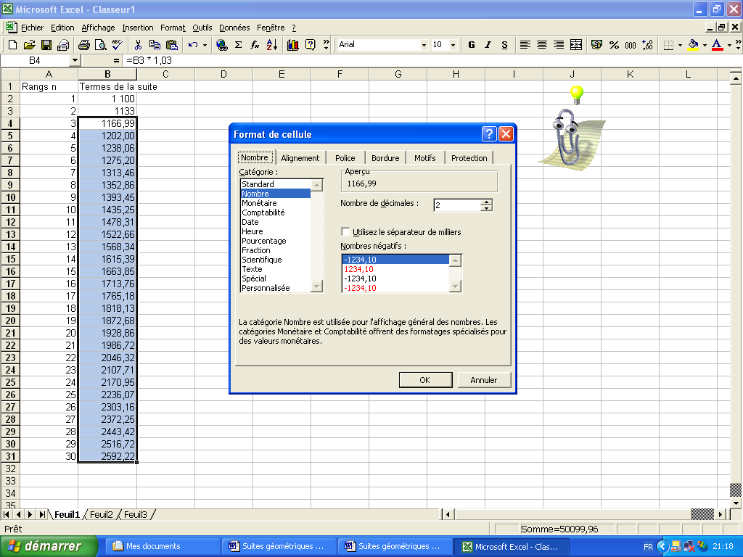

La somme des k premiers termes d’une suite géométrique est donnée par la formule suivante :

U₁ + U₂ + U₃ + …… + U_{n} = U₁ × U₁ ×
Dans cette formule :
- U₁ est le premier terme de cette suite
- q est la raison de la suite
Cet ouvrier devra travailler et cotiser à la sécurité sociale au moins pendant 42 ans pour espérer toucher à sa retraite une pension satisfaisante.
- Calculer le total des sommes perçues par cet ouvrier au bout de 42 ans de service.

SUITES ARITHMÉTIQUES : Exercices

- Soit une suite arithmétique (U_{n} ) de premier terme U₁ = 1 et de raison r = 3.
- Écrivez les quatre premiers termes de la suite.
- Calculez le terme de rang 100.

2. Calculez la raison d'une suite arithmétique de premier terme - 2 et dont le 15e terme est égal à 33.

3. Pierre souhaite acheter un caméscope d'une valeur de 1 200 €.
Fin janvier il ne dispose que de 870 €, mais en faisant des économies cette somme évolue régulièrement à la fin de chaque mois selon le tableau ci-dessous.

Mois | Janvier | Février | Mars | Avril | Mai | ………
Somme disponible | … | 940 | 1010 | 1080 | … | …
U_{n} | U₁ | U₂ | U₃ | U₄ | U₅ | …
n(rang) | 1 | 2 | 3 | 4 | 5 | …

On note U₁ la somme disponible fin janvier.

  - Reportez la valeur de U₁ dans le tableau ci-dessus.
  - Calculez U₂ – U₁; U₃ – U₂; et U₄ - U₃.
  - Que remarquez-vous ?
  - La remarque précédente étant supposée vraie pour tous les mois de l'année, calculez la valeur de U₅ et reportez-la dans le tableau.
- Montrez que la suite des sommes disponibles est arithmétique.
Précisez son premier terme et sa raison (notée r).

  - Calculez la valeur du terme de rang 6.
  - Retrouvez ce résultat en utilisant la relation: U_{n} = U₁ + (n - 1) r.
  - Cette somme est-elle suffisante pour acheter le caméscope ?
- À partir de sa prise de décision (fin janvier), combien de mois Pierre devra-t-il attendre pour pouvoir réaliser son achat ?

4. On considère la suite S des nombres U_{n} définis par U_{n} = 6n - 1 pour n entier naturel compris entre 1 et 50 (1 ≤ n ≤ 50).

Calculer les quatre premiers termes : U₁ , U₂ ,U₃ et U₄ de la suite S.

  - Calculer U₂ – U₁ et U₃ –U₂.
  - Pour 1 ≤ n ≤ 50 calculer U _{n+1} - U_{n}.
  - Quelle est la nature de cette suite ?
- Pour 1 ≤ n ≤ 50, la somme S_{n} des n premiers termes de la suite S est donnée par :
S_{n} = (U₁ + U_{n} ).
- Vérifier cette relation pour n = 4.
- Montrer que pour 1 ≤ n ≤ 50, S_{n} = 3 n² + 2n.
- Déterminer le nombre n pour lequel S_{n} = 4 880

SUITES GÉOMÉTRIQUES

Soit une suite géométrique (U_{n}) de premier terme U₁ = 16 et de raison r =
- Écrivez les cinq premiers termes de la suite.
- Calculez le terme de rang 10.
- Soit (U_{n} ) une suite géométrique telle que U₁ = 2 et U₅ = 162.
Calculez sa raison.

Séries du Capitaine Renard
Les séries Renard forment des suites géométriques; elles sont à la base des normes employées dans l'industrie (valeur des résistances électriques, dimensions des outils pour les fabricants, ...).
Complétez le tableau ci-dessous des 10 premiers termes de la série R 20. (Les résultats sont donnés à 0,01 près.)

U₁ | U₂ | U₃ | U₄ | U₅ | U₆ | U₇ | U₈ | U₉ | U₁₀
1 | 1,12 | 1,25

La production d'une entreprise était en 2001 de 12 000 appareils. Cette entreprise prévoit une augmentation annuelle de 5 % par rapport à l'année précédente.
  - Calculez
      - la production prévue pour l'année 2002;
      - la production prévue pour l'année 2003.
  - En prenant U₁ = 12 000, U₂ = 12 600 et U₃ = 13 230
      - vérifiez que U₁, U₂ et U₃ sont les trois premiers termes d'une suite géométrique;
      - déterminez la raison de cette suite;
      - calculez la production prévue en 2010.

Votre employeur vous donne le choix entre deux propositions de rémunération :
Première proposition : salaire mensuel brut 1 200 € la première année puis augmentation de 40 € du salaire mensuel tous les ans, au 1er janvier.
Deuxième proposition : salaire mensuel brut 1 000 € la première année puis augmentation de 5 % du salaire mensuel tous les ans, au 1er janvier.
On se propose d'étudier quelle est la proposition la plus intéressante pour vous.
On note :
  - U₁, U₂, U₃,..., U_{n}, le salaire mensuel brut, de la première, deuxième, troisième, ... n-ème année pour la première proposition ;
  - V₁, V₂, V₃, ... V_{n}, le salaire mensuel brut, de la première, deuxième, troisième, ..., nième année pour la deuxième proposition.
    - Calculez U₂ , U₃ , U₄ et V₂ , V₃ , V₄ .
    - Donnez la nature et la raison de chacune des suites (U_{n} ) et (V_{n})
    - Exprimez U_{n} et V_{n} en fonction de n.
    - Calculez pour les deux propositions le salaire mensuel brut pour la dixième et la onzième année.
    - À partir de quelle année la deuxième proposition est-elle plus intéressante?

